Daň z přidané hodnoty

- Zákon č. 235/2004 Sb., o dani z přidané hodnoty, ve znění pozdějších předpisů
- Směrnice ……………….. ze dne 28. listopadu 2006, o společném systému daně z přidané hodnoty, v platném znění
- Podstata DPH – zdanění „přidané hodnoty“

poplatník DPH x plátce DPH
- Poplatník – ten, kdo nese daňové zatížení
- Plátce – ten, kdo daň odvádí do státního rozpočtu

Princip fungování DPH
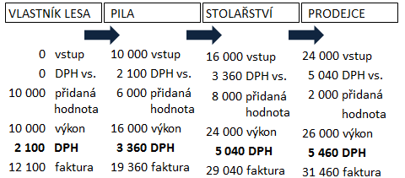

Osoba povinná k dani (OPD)
- FO nebo PO uskutečňující ekonomické činnosti
- OPD je osvobozena od daně, pokud obrat nepřesáhne …………………… Kč za 12 bezprostředně předcházejících po sobě jdoucích kalendářních měsíců
- Obrat = souhrn úplat bez DPH, které OPD náleží za uskutečněné plnění jako je dodání zboží, převod nemovitosti a poskytnutí služby s místem plnění v tuzemsku

Určete, kdy se stane osoba povinnou k dani plátcem DPH.
- Pan Hruška, který vede daňovou evidenci, vykázal za jednotlivé kalendářní měsíce níže uvedené obraty
Měsíc | Obrat
Únor | 450 000 Kč
Březen | 800 000 Kč
Duben | 900 000 Kč
Květen | 920 000 Kč
Červen | 870 000 Kč

b) Pan Smutný, který začal v lednu 2023 podnikat, vykázal za jednotlivé kalendářní měsíce níže uvedené obraty

Měsíc | Obrat | Měsíc | Obrat | Měsíc | Obrat
Leden | 300 000 | Květen | 500 000 | Září | 50 000
Únor | 400 000 | Červen | 700 000 | Říjen | 100 000
Březen | 200 000 | Červenec | 200 000 | Listopad | 40 000
Duben | 100 000 | Srpen | 700 000 | Prosinec | 60 000

Vliv plátcovství na konečnou cenu (předpoklad sazba DPH 20 %)
A.všechny firmy jsou plátci DPH
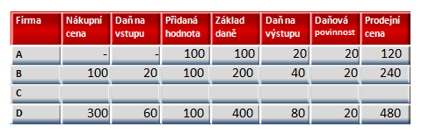
B. A, C neplátce; B, D plátce
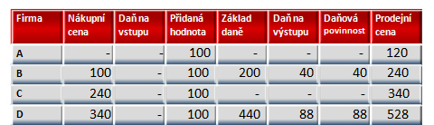
Předmět daně
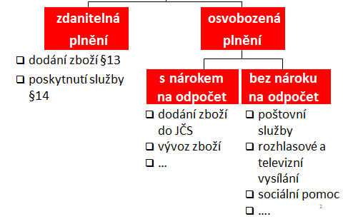

- Současně musí být pro jakékoliv plnění splněny tyto podmínky
  - Za úplatu
  - Osobou povinnou k dani
  - V rámci uskutečňovaných ekonomických činností
  - S místem plnění v tuzemsku

Místo plnění - § 7-10

Dodání zboží
- Dodání zboží bez odeslání nebo přepravy – místo, kde se zboží nachází v době, když se dodání uskutečňuje
- Dodání zboží s odesláním nebo přepravou – místo, kde se zboží nachází, když přeprava nebo odeslání zboží začíná
- Dodání zboží s instalací nebo montáží – místo montáže, instalace

Poskytnutí služby
Základní pravidla:
Osobě povinné k dani - místo, kde má tato osoba sídlo nebo místo podnikání, nebo místo, kde má provozovnu
Osobě nepovinné k dani – místo, kde má osoba poskytující službu sídlo nebo místo podnikání

Příklad: Český plátce daně poskytne poradenské služby osobě povinné k dani v Německu.

Příklad: Český plátce daně poskytne poradenské služby osobě nepovinné k dani v Německu.

Uskutečnění zdanitelného plnění
Povinnost přiznat daň při dodání zboží, poskytnutí služby– ke dni uskutečnění zdanitelného plnění nebo ke dni přijetí úplaty

Příklad 2 – Uskutečnění zdanitelného plnění
Plátce, který vede účetnictví, dodá odběrateli zboží 12.2.2023,
Úhrada celé částky 242 000 Kč nastala 31. 1. 2023, Základ daně 200 000 Kč, DPH 21 % 42 000 Kč

Základ daně
Vše, co jako úplatu obdržel nebo má obdržet plátce za uskutečněné zdanitelné plnění
Základ daně zahrnuje:
- Jiné daně (např. spotřební ), clo
- Dotace k ceně
- Vedlejší výdaje (balné, přeprava, provize, pojištění)
- Materiál, který souvisí s poskytnutou službou

Sazby daně
- Pro rok 2023 v ČR
  - Základní sazba 21 %
  - Snížené sazby 15 %, 10 %
  - Dle směrnice 2006/112/ES o společném systému daně z přidané hodnoty (články 93-130a)
      - Základní sazba nejméně 15 %
      - Snížená sazba (sazby) nejméně 5 %

- Příloha č. 2 k zákonu 235/2004 Sb. – služby, které podléhají první snížené sazbě – ubytovací služby, mytí oken, vstup na filmová představení, vstupy do muzea a kulturních zařízení, pravidelná hromadná přeprava osob
- Příloha č. 3 k zákonu 235/2004 Sb. – zboží, která podléhá první snížené sazbě – potraviny, knihy, noviny, časopisy
- Příloha č. 3a k zákonu 235/2004 Sb., - zboží, které podléhá druhé snížené sazbě
Výpočet daně

Metoda zdola
- Cena je stanovena bez daně
- Daň = základ daně x koeficient
- Koeficient pro první sníženou sazbu 15 % = 0.15
- Koeficient pro druhou sníženou sazbu 10 % = 0.10
- Koeficient pro základní sazbu 21 % = 0.21
Cena včetně daně = daň + základ daně

Metoda shora
- Cena je stanovena včetně daně
- Daň = cena celkem – (cena celkem / 1 + sazba daně)

Příklad 3 – Výpočet DPH
Obchodník prodal zákazníkovi PC za 80 000 Kč (bez DPH). Jak velkou daň na výstupu bude muset obchodník odvést. Jakou částku zaplatí zákazník?

Celková fakturovaná částka včetně DPH za dodávku knih (druhá snížená sazba DPH) pro společnost BOOKS je 350 000 Kč. Stanovte, jak velké je DPH z této dodávky.

Příklad 4 – Výpočet DPH I
Cena jízdenky na MHD včetně DPH je 110 Kč. Vypočtěte, jak velkou DPH odvede provozovatel prodejny jízdenek, prodá-li jich celkem 30 ks.

Příklad 5 – Výpočet DPH II
Cena 1 litru ovocného džusu (jedno balení) včetně DPH je 22 Kč. Jak velkou částku si můžete nárokovat v rámci odpočtu DPH majitel restaurace, který je neplátcem DPH, za předpokladu, že zakoupil 12 jednolitrových lahví tohoto džusu?

Příklad 6 – Výpočet DPH III
Jak velkou výši tvoří DPH z ceny nafty, za předpokladu že zákazník zaplatil na čerpací stanici celkem 2 000 Kč?

Nárok na odpočet daně
Základní podmínka – použití přijatých zdanitelných plnění v rámci ekonomických činností
Nárok na odpočet vzniká okamžikem, kdy nastaly skutečnosti zakládající povinnost tuto daň přiznat
držení daňového dokladu
Nárok na odpočet nelze uplatnit po uplynutí lhůty 3 let

A. Přijatá zdanitelná plnění, která jsou použita pro ekonomickou činnost
I. Plátce má nárok na odpočet v plné výši
II. Plátce nemá nárok na odpočet daně
III. Plátce má nárok na odpočet daně, zkracuje jej ale koeficientem

B. Přijatá zdanitelná plnění, která jsou použita pro jiné účely než ekonomická činnost – plátce nemá nárok na odpočet daně

C. Přijatá zdanitelná plnění jsou použita pro ekonomickou činnost i pro jiné účely než je ekonomická činnost

Příklad 7 – Nárok na odpočet
Lékárna, jež je plátcem DPH, vykázala za zdaňovací období níže uvedené případy. Určete, zda vzniká účetní jednotka nadměrný odpočet nebo vlastní daň.
a) Nákup licence na výrobu vybraného léčiva, cena bez DPH 200 000 Kč
b) Pořízení elektronické pokladny, cena bez DPH 40 000 Kč
c) Pořízení osobního automobilu, který bude majitel lékárny využívat také pro soukromé účely ve výši 30 %, cena bez DPH 250 000 Kč
d) Prodej léčiv na lékařský předpis v tuzemsku 900 000 Kč
e) Prodej léčiv bez lékařského předpisu v tuzemsku 600 000 Kč

DPH v oblasti intrakomunitárních dodávek
- Dodání zboží do jiného členského státu – dodání zboží, které je odesláno nebo přepraveno do jiného členského státu
- Pořízení zboží z jiného členského státu – právo nakládat se zbožím od osoby registrované v jiném členském státě jako vlastník

Dodání zboží
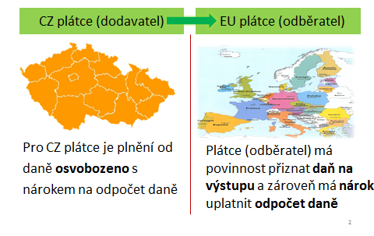
- Dodání zboží do jiného členského státu plátcem daně osobě registrované k dani v jiném členském státě – osvobozeno od daně s nárokem na odpočet

Pro osvobození musí platit:
- Dodání zboží plátcem DPH
- Dodání zboží osobě registrované k dani v jiném členském státě
- Prokázání odeslání zboží
- Prokázání přepravních podmínek

Dodání zboží – neplátci
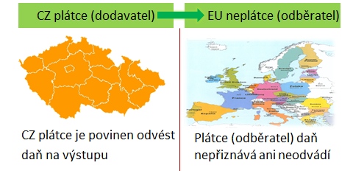

Příklad 8
Společnost FATRA, a. s. je plátcem DPH. Do Německa dodává osobě registrované k dani zboží. Hodnota dodávky je celkem 1 000 EUR, k dodání zboží došlo v dubnu. Je daný případ předmětem daně?

Pořízení zboží
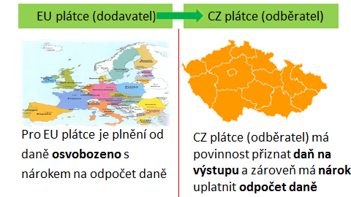

Dovoz a vývoz zboží
- Dovoz zboží – vstup zboží z třetí země na území Evropského společenství
- Vývoz zboží – výstup zboží z území Evropského společenství na území třetí země

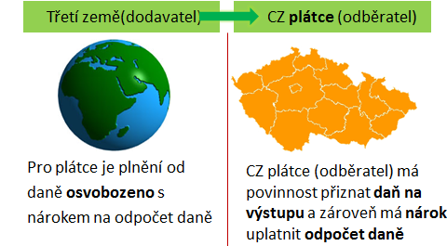

Základ daně zahrnuje:
  - Fakturovanou částku
  - Clo, poplatky
  - Vedlejší výdaje do prvního místa určení v tuzemsku
  - Spotřební daň

Příklad 9 – Dovoz zboží
Tuzemský plátce dovezl ze Švýcarska zboží za 100 EUR. Zboží bylo přepraveno letecky do Prahy. Dále bylo zboží dopraveno soukromým autodopravcem do Ostravy v hodnotě 500 CZK. Na přepravním dokladu je Ostrava uvedena jako první místo určení.
Předpokládejte kurz 1 EUR = 25 CZK.
Celní sazba je 10 %.
Vypočtěte DPH.

Celní hodnota zboží 100 EUR x 25 CZK …
Clo ……………………………………………………….
Doprava ……………………………………………….
Základ daně …………………………………………
Daň 21 % ……………………………………………..

Vývoz zboží
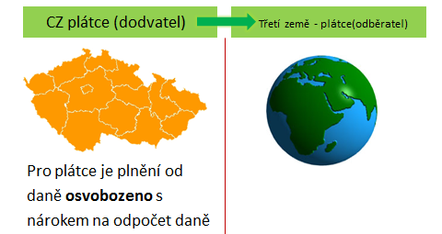

Daňové doklady
- Daňový doklad (tuzemský) je plátce nebo OPD povinna vystavit při dodání zboží, přijetí úplaty do 15 dnů od dne, kdy vznikla povinnost přiznat daň nebo přiznat uskutečněné plnění

Zdaňovací období
- Kalendářní měsíc
- Možnost změny zdaňovacího období - § 99a – na kalendářní čtvrtletí

Daňové přiznání
- Podává se do 25 dnů po skončení zdaňovacího období
- Vlastní daň je splatná ve lhůtě pro podání daňového přiznání
- Povinná elektronická forma podání

Kontrolní hlášení
- Povinnost podávat od 1.1.2016
- Důvod zavedení
- Má povinnost podat plátce, který:
  - Přiznává daň na vstupu
  - Uskutečnil zdanitelné plnění v režimu přenesení daňové povinnosti
  - Uplatňuje národ na odpočet daně na vstupu
  - Lhůty pro podání: PO do 25 dnů po skončení kal. měsíce, FO spolu s daňovým přiznáním

Spotřební daně

- Zákon č. 353/2003 Sb., o spotřebních daních, ve znění pozdějších předpisů
- Spotřební daně patří mezi nepřímé daně
- v řadě daňových systémů existuje určitá skupina výrobků, která podléhá spotřebním daním - i od ostatních se odlišují svým výrazně vyšším daňovým zatížením
- spotřební daň zvyšuje cenu výrobků, uvaluje se na výrobky, u kterých je možno tuto daň ospravedlňovat – škodlivost na zdraví nebo životním prostředí, luxus

- Daň z minerálních olejů
- Daň z lihu
- Daň z piva
- Daň z vína a meziproduktů
- Daň z tabákových výrobků

Předmět daně – vybrané výrobky vyrobené nebo dovezené na území Evropského společenství

Správa daní – celní orgány

Plátce daně s povinností registrace
- Provozovatel daňového skladu
- Oprávněný příjemce
- Osoba již vznikla povinnost daň přiznat a zaplatit
- Plátce daně bez povinností registrace

Daň z minerálních olejů
Předmět daně
- motorové benziny, ostatní benziny a letecké pohonné hmoty benzinového typu
- střední oleje a těžké plynové oleje
- těžké topné oleje
- odpadní oleje
- zkapalněné ropné plyny a zkapalněný bioplyn určené k použití, nabízené k prodeji nebo používané pro pohon motorů nebo pro jiné účely
- zkapalněné ropné plyny určené k použití, nabízené k prodeji nebo používané pro výrobu tepla nebo do motorů

Základ daně
- množství minerálních olejů vyjádřené v hektolitrech při teplotě 15°C
- toto neplatí pro těžké topné oleje, pro zkapalněné ropné plyny a pro uhlovodíkové plyny,

Příklad 1 – Daň z minerálních olejů
Vypočtěte výši spotřební daně z 1 000 litrů motorového benzinu (kód nomenklatury 2710), jehož prodejní cena je 50 Kč/litr (včetně DPH). Jak velkou výši se nepřímé daně podílí na konečné ceně.

Daň z lihu
Předmětem daně z lihu:
- je líh (etanol) včetně neodděleného lihu vzniklého kvašením obsaženým v jakýchkoli výrobcích (kromě vína a piva), pokud celkový obsah lihu v těchto výrobcích činí více než 1.2% objemových etanolu
- líh z neodděleného lihu vzniklého kvašením, obsažený ve výrobcích (víno a pivo) pokud celkový obsah lihu v těchto výrobních činí více než 22 % objemových etanolu

Základ daně z lihu
- množství lihu vyjádřené v hektolitrech etanolu při teplotě 20°C zaokrouhlené na dvě desetinná místa

Příklad 2 – Daň z lihu
Společnost BAANO, s. r. o., dovezla do režimu volného oběhu 4 000 litrů 60 % alkoholického nápoje (kód nomenklatury 2208). Určete základ daně a výši spotřební daně.

Daň z piva
předmět daně:
- pivem se pro účely tohoto zákona rozumí výrobek obsahující více než 0.5% objemových alkoholu
- koncentrace piva se vyjadřuje v % jako procentní obsah extraktu původní mladiny před zakvašením
základ daně:
- množství piva vyjádřené v hektolitrech

Příklad 3 – Daň z piva
Pivovar uvedl do volného daňového oběhu celkem 10 000 lahví 0.5 litrů piva. Pivo obsahuje 12 % extraktu původní mladiny. Stanovte základ a výši spotřební daně z piva. Nejedná se o malý nezávislý pivovar.

Malý nezávislý pivovar
- Výroba piva nepřekročí 200 000 hl
- Člení se do 5 velikostních skupin – odlišné sazby od 16 do 28.80 Kč/hl

Příklad 4 – Malý nezávislý pivovar
Pivovar uvedl do volného daňového oběhu celkem 1 000 lahví 0.5 litrů piva. Pivo obsahuje 10 % extraktu původní mladiny. Stanovte základ a výši spotřební daně z piva. Jedná se o malý nezávislý pivovar, ročně vyrobí 9 000 hl piva.

Daň z vína a z meziproduktů
Předmět daně:
- jsou jim vína a fermetované nápoje a meziprodukty, které obsahují více než 1.2 % objemových alkoholu, nejvýše však 22 % objemových alkoholu

Základ daně:
- množství vína a meziproduktů vyjádřené v hektolitrech

Příklad 5 – Daň z vína
Lihovar uvedl do volného daňového oběhu v únoru celkem 10 000 lahví 0.7 litrů tichého vína. Stanovte základ daně a vypočtěte výši daně z vína a meziproduktů.

Příklad 6 – Daň z vína
Lihovar uvedl do volného daňového oběhu v únoru celkem 100 000 lahví 0.7 litrů šumivého vína. Stanovte základ daně a vypočtěte výši daně z vína a meziproduktů.

Daň z tabákových výrobků
Předmět daně:
- tabákové výrobky = cigarety, doutníky, cigarillos, tabák

Základ daně:
- pro procentní část daně u cigaret je cena pro konečného spotřebitele
- pro pevnou část u cigaret je množství vyjádřené v kusech
- základ daně u doutníků a cigarillos je množství vyjádřené v kusech a u tabáku množství vyjádřené v kilogramech

Příklad 7 – Daň z tabákových výrobků
Paní Pavla si zakoupila krabičku cigaret za 140 Kč. V krabičce je celkem 20 ks cigaret v délce do 80mm. Stanovte základ daně a výši spotřební daně.

Příklad 8 – Výpočet DPH
Vypočtěte zaplacené DPH z této krabičky cigaret. Stanovte procentní zatížení krabičky cigaret DPH a spotřební daní.

Zdaňovací období a daňové přiznání
- Zdaňovacím období je kalendářní měsíc
- Daňové přiznání se podává do 25 dnů po skončení zdaňovacího období, ve kterém vznikla povinnost daň přiznat
- Za každou daň se podává daňové přiznání samostatně

Energetické (ekologické) daně

Klasifikace daní s ekologickými aspekty:
- Piguovy daně
- Nepřímé ekologické daně
- Daně s neplánovanými ekologickými vlivy
- Účelové ekologické daně

- Daň ze zemního plynu
- daň z pevných paliv,
- daň z elektřiny

Právní úprava: Zákon č. 261/2007 Sb., o stabilizaci veřejných rozpočtů
Správa daní – celní orgány
Zdaňovací období – kalendářní měsíc

Daňové přiznání se podává za každou daň samostatně
Lhůta podání daňového přiznání
- Do 25 dnů po skončení zdaňovacího období
Splatnost daně
- Do 25 dnů po skončení zdaňovacího období

Daň ze zemního plynu
Základ daně:
- Množství plynu v MWh spalného tepla

Sazba daně:
- Liší se dle účelu použití,
- Od 30.60 Kč/MWh do 264.80 Kč/MWh
Daň = základ daně x sazba daně
Nelze-li vyjádřit spalné teplo v MWh, stanoví se ve výši 15 MWh/tunu plynu

Plátce daně:
- Dodavatel plynu, který plyn dodal v tuzemsku konečnému spotřebiteli
- Provozovatel distribuční soustavy
- Fyzická nebo právnická osoba, která použila plyn zdaněný nižší sazbou nebo plyn osvobozený pro jiné účely
- Fyzická nebo právnická osoba, která použila plyn nezdaněný pro účely, ke kterým se váže zdanění

Povinnost přiznat a zaplatit daň :
- Den dodání konečnému spotřebiteli v tuzemsku
- Den spotřeby plynu

Osvobození od daně:
- Plyn pro výrobu tepla v domácnostech
- Plyn pro výrobu elektrické energie
- Pohonné hmoty pro vodní dopravu
- Metalurgické a mineralogické procesy a postupy

Příklad 1 – Daň ze zemního plynu
Provozovatel městské dopravy pořídil od dodavatele 10 tun plynu, z toho 8 tun pro pohon autobusů, 2 tuny pro výrobu tepla. Vypočtěte velikost daně ze zemního plynu, který byl použit pro pohon autobusů.

Daň z pevných paliv
Předmět daně:
- Černé uhlí, hnědé uhlí, brikety, koks, polokoks
- Uhlovodíky pro výrobu tepla
Základ daně:
- Množství pevných paliv v GJ spalného tepla v původním vzorku
Sazba daně
- 8.50 Kč/GJ spalného tepla v původním vzorku

Plátce daně:
- Dodavatel, který dodal paliva v tuzemsku konečnému spotřebiteli
- Fyzická osoba nebo právnická osoba, která použila paliva osvobozená od daně nebo nezdaněné paliva pro jiné účely než na které se vztahuje osvobození nebo ke kterým se nevztahuje zdanění
Povinnost přiznat a zaplatit daň :
- Den dodání konečnému spotřebiteli v tuzemsku
- Den spotřeby paliv
Osvobození od daně:
- Paliva pro výrobu elektrické energie, koksu
- Kombinovaná výroba elektřiny a tepla v domácnostech
- Pohonné hmoty pro vodní dopravu
- Metalurgické a mineralogické procesy a postupy

Příklad 2 – Daň z pevných paliv
Pan Veselý nakoupil 20 metráků černého uhlí se kterými bude v zimě vytápět chalupu v Beskydech. Základ daně (který byl uvedený na dokladu, jež obdržel od dodavatele) je 42 GJ spalného tepla v původním vzorku. Vypočtěte daň z pevných paliv.

Daň z elektřiny

Předmět daně: Základ daně:
- elektřina - Množství elektřiny v MWh
Sazba daně:
- 28.30 Kč/MWh

Plátce daně:
- Dodavatel, který dodal elektřinu v tuzemsku konečnému spotřebiteli
- Provozovatel distribuční a přenosné soustavy
- Fyzická osoba nebo právnická osoba, která použila paliva osvobozená od daně nebo nezdaněné paliva pro jiné účely než na které se vztahuje osvobození nebo ke kterým se nevztahuje zdanění

Povinnost přiznat a zaplatit daň:
- Den dodání konečnému spotřebiteli v tuzemsku
- Den spotřeby elektřiny
Osvobození od daně:
- Elektřina ekologicky šetrná
- Elektřina vyrobená v dopravních prostředcích, pokud je v nich spotřebována
- Elektřina pro provoz dráhy a drážní soustavy
- Elektřina k udržení schopnosti vyrábět elektřinu

Příklad 3 – Daň z elektřiny
Pan Jakub spotřeboval 200 kWh elektřiny. Cena za 1 kWH je 2.20 Kč. Vypočtěte celkovou cenu elektrické energie, kterou pan Jakub zaplatí.

